Aluminium-Festverglasung EURORFF30-3-15-8G KLF30-3-15-8G EURORF30-5-8G

Falztiefe 27mm, für Glasdicke 8mm, mit Glasleistenhöhe 15mm und Trockenverglasung, zweischalige Zargenkonstruktion für den nachträglichen Einbau in Trockenmontage, Spiegelbreite Bandseite/Bandgegenseite 40/53mm, zuzüglich Glasleisten Breite 15mm, Kantenradien 8mm, Sicken inklusive Wandanschlussdichtung 18mm, Falzbreite 15mm, Zarge mit Maulweitenverstellung für Wanddickenausgleich, Materialdicke tragende Teile 3mm, Aluminium-Strangpressprofile der Legierung (AlMgSi0,5) EN AW-6060 T66 nach EN 573-3 und EN 755-2, Formtoleranzen nach EN 12020-2, Oberfläche gemäß Beschreibung, Zarge auf Gehrung geschnitten und mit Stahleckwinkeln unsichtbar verschraubt und geklebt, Kleber eingefärbt passend zur Zargenoberfläche, Fallen- und Riegelfräsung mit rückseitiger Abdeckung, mit mind. 8 Stück verzinkten, 4mm dicken, 3D-Stahlanschraubankern zur unsichtbaren Befestigung und Justierung des Falzteils im eingebauten Zustand, sowie 2 Stück zusätzliche Steckanker zur Fixierung des Verkleidteils und Antidröhnmaterial für die Zargenleibung (ab MW 150 mm), inkl. Falz- und Wandanschlussdichtung aus TPE

Eckverbindungen:
[ ] Zarge auf Gehrung geschnitten, lose, für bauseitige Vormontage
[ ] mit vormontierten Zargeneckverbindungen

Oberfläche:
[ ] silberfarbig eloxiert E6EV1
[ ] pulverbeschichtet nach RAL-Farbskala (seidenglänzend 70-85)
[ ] pulverbeschichtet nach NCS-Farbskala
[ ] pulverbeschichtet nach DB-Farbskala
[ ] Edelstahloptik
[ ] pressblank (unbehandelt)
[ ] Sonderausführung

Farbe der Falzdichtung und Wandanschlussdichtung:
[ ] schwarz
[ ] grau
[ ] weiss

Sonderzubehör:
[ ] Edelstahlschliessblech in Zargenfalz integriert
[ ] Elektro-Türöffner Typ ... mit Edelstahlschliessblech in Zargenfalz integriert
[ ] Magnetkontakt Typ ... vorgerichtet für Einbau in Zargenfalz
[ ] Zusätzliche Riegelfräsung mit Stahlverstärkung für elektrisches Blockschloss
[ ] Zusätzliche Schliessblechausfräsung für weitere Türverriegelung
[ ] Stück Edelstahlsicherungsbolzen Typ Küffner ES
[ ] Erdungslasche
[ ] Vorrichtung für Obentürschliesser mit Scherengestänge Typ ...
[ ] Vorrichtung für Obentürschliesser mit Gleitschiene Typ ...
[ ] Vorrichtung für verdeckt liegenden Obentürschliesser Typ ...

Abmessungen:
Breite [mm] Höhe [mm]

Rohbau-Nennmaß (RBM) _____________ X ____________

Zargenfalzmaß (ZFM) _____________ X ____________

Lichter Zargendurchgang (LZD) _____________ X ____________

Fertigwanddicke (FWD) _____________

Profilaußenmaß (Zarge) PA _____________

Verglasungen EAV-…

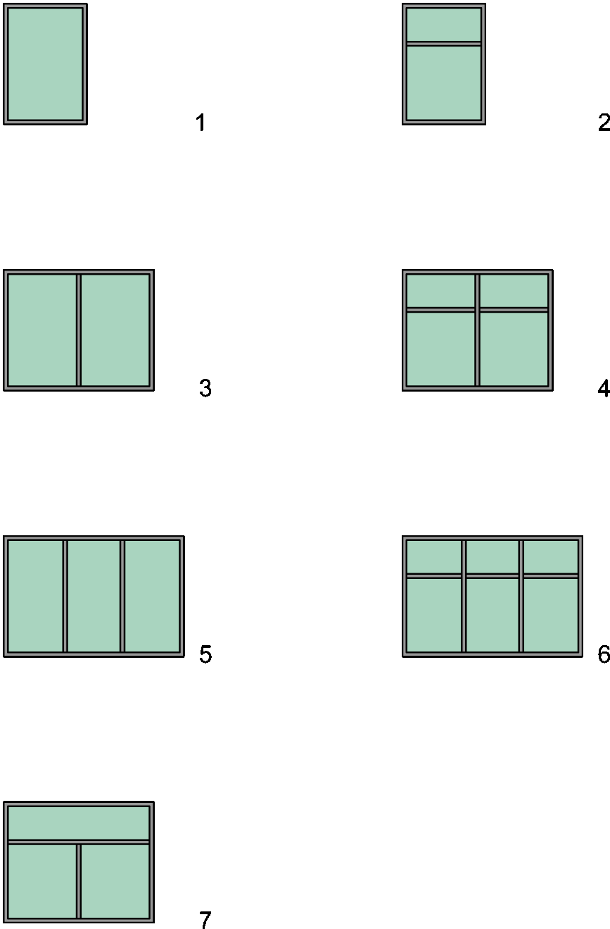

- 4-seitig umlaufend mit Glashalteleisten
- 4-seitig umlaufend mit Kämpfer und Glashalteleisten
- 4-seitig umlaufend mit Pfosten und Glashalteleisten
- 4-seitig umlaufend mit Pfosten, 2 Kämpfer und Glashalteleisten
- 4-seitig umlaufend mit 2 Pfosten und Glashalteleisten
- 4-seitig umlaufend mit 2 Pfosten , 3 Kämpfer und Glashalteleisten
- 4-seitig umlaufend mit Kämpfer, Pfosten und Glashalteleisten
Weitere Elementaufteilungen aus Kombinationen von Küffner-Aluzargen mit Kämpfer- und Pfostenprofilen können gemäß individuellen Planzeichnungen ausgeführt werden.

Bezugsquelle:

Küffner Aluzargen GmbH & Co. OHG
Kutschenweg 12
D-76287 Rheinstetten, Germany
Tel. +49 (0)721 51 69- 0
Fax +49 (0)721 51 69- 40
info@kueffner.de
www.kueffner.de

Produktabbildung:

